

**Тұрғын үй-коммуналдық шаруашылық саласындағы мемлекеттік көрсетілетін қызметтер регламенттерін бекіту туралы**

***Күшін жойған***

Павлодар облыстық әкімдігінің 2015 жылғы 2 маусымдағы № 163/6 қаулысы. Павлодар облысының Әділет департаментінде 2015 жылғы 07 шілдеде № 4576 болып тіркелді. Күші жойылды - Павлодар облыстық әкімдігінің 2020 жылғы 1 қыркүйектегі № 184/4 (алғашқы ресми жарияланған күнінен кейін күнтізбелік он күн өткен соң қолданысқа енгізіледі) қаулысымен

      Ескерту. Күші жойылды - Павлодар облыстық әкімдігінің 01.09.2020 № 184/4 (алғашқы ресми жарияланған күнінен кейін күнтізбелік он күн өткен соң қолданысқа енгізіледі) қаулысымен.

      Қазақстан Республикасының 2013 жылғы 15 сәуірдегі "Мемлекеттік көрсетілетін қызметтер туралы" Заңының 16-бабы 3-тармағына сәйкес Павлодар облысының әкімдігі **ҚАУЛЫ ЕТЕДІ:**

      1. Қоса беріліп отырған:

      1) "Мемлекеттік тұрғын үй қорынан берілетін тұрғын үйге немесе жеке тұрғын үй қорынан жергілікті атқарушы орган жалдаған тұрғын үйге мұқтаж азаматтарды есепке алу және кезекке қою, сондай-ақ жергілікті атқарушы органдардың тұрғын үй беру туралы шешім қабылдауы";

      2) алынып тасталды - Павлодар облыстық әкімдігінің 27.11.2019 № 339/3 (алғашқы ресми жарияланған күнінен кейін күнтізбелік он күн өткен соң қолданысқа енгізіледі) қаулысымен.

      3) "Мемлекеттік тұрғын үй қорынан берілетін тұрғын үйлерді жекешелендіру" мемлекеттік көрсетілетін қызметтер регламенттері бекітілсін.

      Ескерту. 1-тармақ жаңа редакцияда - Павлодар облыстық әкімдігінің 07.12.2018 № 421/7 (алғашқы ресми жарияланған күнінен кейін күнтізбелік он күн өткен соң қолданысқа енгізіледі) қаулысымен; өзгерістер енгізілді - Павлодар облыстық әкімдігінің 27.11.2019 № 339/3 (алғашқы ресми жарияланған күнінен кейін күнтізбелік он күн өткен соң қолданысқа енгізіледі) қаулысымен.

      2. Мыналар күші жойылды деп танылсын:

      1) Павлодар облысы әкімдігінің 2014 жылғы 24 сәуірдегі "Мемлекеттік тұрғын үй қорынан берілетін тұрғын үйге немесе жеке тұрғын қорынан жергілікті атқарушы орган жалдаған тұрғын үйге мұқтаж азаматтарды есепке қою және кезекке қою, сондай-ақ жергілікті атқарушы органдардың тұрғын үй беру туралы шешім қабылдауы" мемлекеттік көрсетілетін қызметтер регламентін бекіту туралы" № 147/4 қаулысының (Нормативтік құқықтық актілерді мемлекеттік тіркеу тізілімінде № 3839 болып тіркелген, 2014 жылғы 14 маусымдағы "Звезда Прииртышья" газетінде, 2014 жылғы 17 маусымдағы "Сарыарқа самалы" газетінде жарияланған);

      2) Павлодар облысы әкімдігінің 2014 жылғы 26 тамыздағы "Павлодар облысы әкімдігінің 2014 жылғы 24 сәуірдегі "Мемлекеттік тұрғын үй қорынан берілетін тұрғын үйге немесе жеке тұрғын қорынан жергілікті атқарушы орган жалдаған тұрғын үйге мұқтаж азаматтарды есепке қою және кезекке қою, сондай-ақ жергілікті атқарушы органдардың тұрғын үй беру туралы шешім қабылдауы" мемлекеттік көрсетілетін қызмет регламентін бекіту туралы" № 147/4 қаулысына толықтыру енгізу туралы" № 283/8 қаулысы (Нормативтік құқықтық актілерді мемлекеттік тіркеу тізілімінде № 3982 болып тіркелген, 2014 жылғы 20 қыркүйекте "Звезда Прииртышья", "Сарыарқа самалы" газеттерінде жарияланған).

      3. "Павлодар облысының энергетика және тұрғын үй-коммуналдық шаруашылық басқармасы" мемлекеттік мекемесі заңнамамен белгіленген тәртіпте:

      осы қаулының аумақтық әділет органында мемлекеттік тіркелуін;

      осы қаулы аумақтық әділет органында мемлекеттік тіркелгеннен кейін он күнтізбелік күн ішінде бұқаралық ақпарат құралдарында және "Әділет" ақпараттық-құқықтық жүйесінде ресми жариялауға жіберілуін;

      осы қаулының Павлодар облысы әкімдігінің интернет-ресурсында орналастырылуын қамтамасыз етсін.

      4. Осы қаулының орындалуын бақылау облыс әкімінің бірінші орынбасары Д.Н. Тұрғановқа жүктелсін.

      5. Осы қаулы алғаш ресми жарияланған күнінен кейін он күнтізбелік күн өткеннен соң қолданысқа енгізіледі.

|  |  |
| --- | --- |
| *Облыс әкімі* | *Қ. Бозымбаев* |

|  |  |
| --- | --- |
|  | Павлодар облысы әкімдігінің 2015 жылғы 2 маусымдағы № 163/6 қаулысымен бекітілді |

**"Мемлекеттік тұрғын үй қорынан берілетін тұрғын**  
**үйге немесе жеке тұрғын үй қорынан жергілікті атқарушы**  
**орган жалдаған тұрғын үйге мұқтаж азаматтарды есепке алу**  
**және кезекке қою, сондай-ақ жергілікті атқарушы**  
**органдардың тұрғын үй беру туралы шешім қабылдауы"**  
**мемлекеттік көрсетілетін қызмет регламенті**

      Ескерту. Регламент жаңа редакцияда - Павлодар облыстық әкімдігінің 07.12.2018 № 421/7 (алғашқы ресми жарияланған күнінен кейін күнтізбелік он күн өткен соң қолданысқа енгізіледі) қаулысымен.

**1-тарау. Жалпы ережелер**

      1. "Мемлекеттік тұрғын үй қорынан берілетін тұрғын үйге немесе жеке тұрғын үй қорынан жергілікті атқарушы орган жалдаған тұрғын үйге мұқтаж азаматтарды есепке алу және кезекке қою, сондай-ақ жергілікті атқарушы органдардың тұрғын үй беру туралы шешім қабылдауы" мемлекеттік көрсетілетін қызметін (бұдан әрі – мемлекеттік көрсетілетін қызмет) тұрғын үй-коммуналдық шаруашылық саласында мемлекеттік қызмет көрсететін Павлодар, Екібастұз, Ақсу қалаларының және облыс аудандарының жергілікті атқарушы органдары (бұдан әрі – көрсетілетін қызметті беруші) көрсетеді.

      Өтініштерді қабылдау және мемлекеттік қызмет көрсету нәтижелерін беру:

      1) "Азаматтарға арналған үкімет" мемлекеттік корпорациясы" коммерциялық емес акционерлік қоғамы (бұдан әрi – Мемлекеттік корпорация);

      2) "Электрондық үкіметтің" www.egov.kz веб-порталы (бұдан әрі – портал) арқылы жүзеге асырылады.

      2. Мемлекеттік қызмет көрсету нысаны: электрондық (ішінара автоматтандырылған) және (немесе) қағаз түрінде.

      3. Мемлекеттік қызмет көрсету нәтижесі – кезектің реттік нөмірін көрсете отырып, есепке қою туралы хабарлама (бұдан әрі – хабарлама) немесе Қазақстан Республикасы Ұлттық экономика министрінің 2015 жылғы 9 сәуірдегі № 319 бұйрығымен бекітілген мемлекеттік көрсетілетін қызмет стандартының (бұдан әрі – Стандарт) 10-тармағында көзделген жағдайларда және негіздер бойынша мемлекеттік қызмет көрсетуден бас тарту туралы дәлелді жауап.

      Мемлекеттік қызмет көрсету нәтижесін беру нысаны: электрондық түрде.

      Порталда мемлекеттік қызмет көрсету нәтижесі көрсетілетін қызметті берушінің уәкілетті адамының электрондық цифрлық қолтаңбасы (бұдан әрі – ЭЦҚ) қойылған электрондық құжат нысанында көрсетілетін қызметті алушының "жеке кабинетіне" жіберіледі.

**2-тарау. Мемлекеттік қызмет көрсету процесінде көрсетілетін**  
**қызметті берушінің құрылымдық бөлімшелерінің**  
**(қызметкерлерінің) іс-қимыл тәртібін сипаттау**

      4. Көрсетілетін қызметті алушының өтініші немесе порталға электрондық сұрау және Стандарттың 9-тармағында көзделген құжаттардың тізбесі мемлекеттік қызметті көрсету жөніндегі рәсімді бастау үшін негіздеме болып табылады.

      5. Мемлекеттік қызмет көрсету процесіне көрсетілетін қызметті берушінің құрылымдық бөлімшелерінің қызметкерлері белгілі бір ұзақтықпен, реттілікпен орындайтын келесі рәсімдер (іс-қимылдар) жатады:

      көрсетілетін қызметті берушінің кеңсе қызметкері Мемлекеттік корпорация жолдаған құжаттарды қабылдайды, тіркейді және көрсетілетін қызметті берушінің басшысына жолдайды - 15 (он бес) минут;

      көрсетілетін қызметті берушінің басшысы құжаттарды қарайды, бұрыштама қояды және жауапты орындаушыға орындау үшін жібереді - 2 (екі) күнтізбелік күн;

      көрсетілетін қызметті берушінің жауапты орындаушысы құжаттарды өңдейді, дайындайды және тұрғын үй комиссиясының қарауына жібереді - 8 (сегіз) күнтізбелік күн;

      тұрғын үй комиссиясы құжаттарды қарайды, қорытынды шығарады, хаттамаға қол қояды және көрсетілетін қызметті берушінің жауапты орындаушыға жібереді - 12 (он екі) күнтізбелік күн;

      көрсетілетін қызметті берушінің жауапты орындаушысы реттік нөмірді көрсетумен хабарламаның жобасын немесе Стандарттың 10-тармағында көзделген жағдайларда және негіздер бойынша мемлекеттік қызмет көрсетуден бас тарту туралы дәлелді жауапты ресімдейді және көрсетілетін қызметті берушінің басшысына қол қою үшін жібереді - 5 (бес) күнтізбелік күн;

      көрсетілетін қызметті берушінің басшысы хабарламаға немесе Стандарттың 10-тармағында көзделген жағдайларда және негіздер бойынша мемлекеттік қызмет көрсетуден бас тарту туралы дәлелді жауапқа қол қояды және көрсетілетін қызметті берушінің қызметкеріне тіркеуге береді - 1 (бір) күнтізбелік күн;

      көрсетілетін қызметті берушінің кеңсе қызметкері тіркеуді және оларды Мемлекеттік корпорациясына жолдауды немесе порталда жариялауды жүзеге асырады - 15 (он бес) минут.

      Мемлекеттік қызмет көрсету бойынша рәсімнің (іс-қимылдың) нәтижесі – кезектің реттік нөмірін көрсетумен есепке қою туралы хабарлама немесе Стандарттың 10-тармағында көзделген жағдайларда және негіздер бойынша мемлекеттік қызмет көрсетуден бас тарту туралы дәлелді жауап.

**3-тарау. Мемлекеттік қызмет көрсету процесінде көрсетілетін**  
**қызметті берушінің құрылымдық бөлімшелерінің**  
**(қызметкерлерінің) өзара іс-қимыл тәртібін сипаттау**

      6. Мемлекеттік қызмет көрсету процесіне келесі құрылымдық бөлімшелер қатысады:

      1) көрсетілетін қызметті берушінің кеңсе қызметкері;

      2) көрсетілетін қызметті берушінің басшысы;

      3) көрсетілетін қызметті берушінің жауапты орындаушысы;

      4) тұрғын үй комиссиясы.

      7. Әрбір рәсімнің (іс-қимылдың) ұзақтығын көрсетумен құрылымдық бөлімшелер (қызметкерлер) арасындағы рәсімдердің (іс-қимылдардың) реттілігін сипаттау осы регламенттің 1-қосымшасында келтірілген.

**4-тарау. Мемлекеттік қызмет көрсету процесінде**  
**Мемлекеттік корпорациямен және (немесе) өзге де көрсетілетін**  
**қызметті берушілермен өзара іс-қимыл тәртібін, сондай-ақ**  
**ақпараттық жүйелерді пайдалану тәртібін сипаттау**

      8. Мемлекеттік корпорацияның қызметкері көрсетілетін қызметті алушыдан құжаттармен қоса өтінішті қабылдайды, құжаттардың түпнұсқасымен салыстырады және көрсетілетін қызметті берушіге жібереді.

      Көрсетілетін қызметті алушы Стандарттың 9-тармағында көзделген тізбеге сәйкес құжаттардың толық емес топтамасын ұсынған жағдайда, Мемлекеттік корпорацияның қызметкері Стандарттың 2-қосымшасына сәйкес нысан бойынша құжаттарды қабылдаудан бас тарту туралы қолхат береді.

      Мемлекеттік корпорацияның қызметкері тиісті мемлекеттік ақпараттық жүйелерден мемлекеттік органдардың уәкілетті тұлғаларының электрондық цифрлық қолтаңбасымен (бұдан әрі – ЭЦҚ) куәландырылған электрондық құжаттар нысанында жеке басын куәландыратын құжаттардың, некеге тұру немесе некені бұзу туралы (2008 жылғы 1 маусымнан кейін), қайтыс болу туралы (2007 жылғы 13 тамыздан кейін), балалардың тууы туралы куәліктің (2007 жылғы 13 тамыздан кейін), меншік құқығында (Қазақстан Республикасы бойынша) тұрғын үйдің бар немесе жоқ екені туралы анықтамалардың, мекенжай анықтамаларының, басқа адамдарды көрсетілетін қызметті алушының отбасы мүшелері деп тану туралы сот шешімінің, көрсетілетін қызметті алушының немесе оның отбасы мүшелерінің халықтың әлеуметтік осал топтарына жататынын растайтын құжаттардың мәліметтеріналады.

      Мемлекеттік корпорацияның қызметкері мемлекеттік қызмет көрсету кезінде, егер Қазақстан Республикасының заңдарында өзгеше көзделмесе, ақпараттық жүйелерде қамтылған заңмен қорғалатын құпияны құрайтын мәліметтерді пайдалануға көрсетілетін қызметті алушының жазбаша келісімін алады.

      9. Мемлекеттік корпорацияда кезектің реттік нөмірі көрсетілген есепке алу туралы немесе Стандарттың 10-тармағында көзделген жағдайларда және негіздер бойынша мемлекеттік қызмет көрсетуден бас тарту туралы хабарламаны беру онда көрсетілген мерзімде, қолхат негізінде күн сайын "терезе" арқылы Мемлекеттік корпорацияның қызметкері жүзеге асырады.

      10. Портал арқылы жүгінген кезде көрсетілетін қызметті алушының сұрауы және барлық қажетті анықтамалар көрсетілетін қызметті алушының ЭЦҚ-мен куәландырылған электрондық құжат нысанында беріледі.

      Мемлекеттік қызмет көрсету процесінде көрсетілетін қызметті алушылардың ақпараттық жүйелерді пайдалану тәртібі:

      1-қадам – "жеке кабинетке" кіру үшін жеке сәйкестендіру нөмірі немесе пароль арқылы порталға тіркелуді жүзеге асырады;

      2-қадам – көрсетілетін қызметті алушының мемлекеттік қызметті таңдауы, оның құрылымы мен форматтық талаптарын ескере отырып, нысанды толтыру (деректерді енгізу), Стандартта көрсетілген сканерленген құжаттардың көшірмелерін сұрау нысанына бекіту, сондай-ақ көрсетілетін қызметті берушіге жіберу үшін сұрауды ЭЦҚ-мен куәландыру;

      3-қадам – көрсетілетін қызметті алушының көрсетілетін қызметті беруші басшысының ЭЦҚ-мен куәландырылған мемлекеттік қызметтің нәтижесін (хабарлама немесе Стандарттың 10-тармағында көзделген жағдайларда және негіздер бойынша мемлекеттік қызмет көрсетуден бас тарту туралы дәлелді жауап) "жеке кабинеті" арқылы алуы.

      Көрсетілетін қызметті алушы портал арқылы жүгінген кезде қатыстырылатын ақпараттық жүйелердің функционалдық өзара іс-қимылының диаграммасы осы регламенттің 3-қосымшасында келтірілген.

      11. Мемлекеттік кызмет көрсету процесінде рәсімдер (іс-қимылдар) реттілігінің, көрсетілетін қызметті берушінің құрылымдық бөлімшелерінің (қызметкерлерінің) өзара іс-қимылдарының толық сипаттамасы, сондай-ақ мемлекеттік қызмет көрсету процесінде өзге де көрсетілетін қызметті берушілермен және (немесе) Мемлекеттік корпорациямен өзара іс-қимылдың және ақпараттық жүйелерді қолдану тәртібінің сипаттамасы осы регламенттің 3-қосымшасына сәйкес мемлекеттік қызмет көрсетудің бизнес-процестерінің анықтамалығында көрсетіледі.

|  |  |
| --- | --- |
|  | "Мемлекеттік тұрғын үй қорынан берілетін тұрғын үйге немесе жеке тұрғын үй қорынан жергілікті атқарушы орган жалдаған тұрғын үйге мұқтаж азаматтарды есепке алу және кезекке қою, сондай-ақ жергілікті атқарушы органдардың тұрғын үй беру туралы шешім қабылдауы" мемлекеттік көрсетілетін қызмет регламентіне 1-қосымша |

**Әрбір рәсімнің (іс-қимылдың) ұзақтығын көрсетумен**  
**құрылымдық бөлімшелер (қызметкерлер) арасындағы**  
**рәсімдердің (іс-қимылдардың) реттілігін сипаттау**

|  |  |  |  |  |  |  |  |
| --- | --- | --- | --- | --- | --- | --- | --- |
| Іс-қимыл № | 1 | 2 | 3 | 4 | 5 | 6 | 7 |
| Көрсетілетін қызметті берушінің жауапты тұлғалары | Көрсетілетін қызметті берушінің кеңсе қызметкері | Көрсетілетін қызметті берушінің басшысы | Көрсетілетін қызметті берушінің жауапты орындаушысы | Тұрғын үй комиссиясы | Көрсетілетін қызметті берушінің жауапты орындаушысы | Көрсетілетін қызметті берушінің басшысы | Көрсетілетін қызметті берушінің кеңсе қызметкері |
| Іс-қимылдардың атауы және олардың сипаттамасы | Мемлекеттік корпорация қызметкерінен құжаттарды қабылдау, тіркеу және көрсетілетін қызметті берушінің басшысына жолдау | Құжаттарды қарау, бұрыштама қою және көрсетілетін қызмет берушінің жауапты орындаушысына орындауға жолдау | Құжаттарды өңдеу, дайындау және тұрғын үй комиссиясына қарау үшін беру | Құжаттарды қарау, қоры-тынды жасау, хаттамаға қол қою және көрсетілетін қызмет берушінің жауапты орындаушысына жолдау | Хабарламаның жобасын немесе Стандарттың 10-тармағында көзделген жағдайларда және негіздер бойынша мемлекеттік қызмет көрсетуден бас тарту туралы дәлелді жауапты ресімдеу және көрсетілетін қызмет берушінің басшысына қол қою үшін жолдау | Хабарламаға немесе Стандарттың 10-тармағында көзделген жағдайларда және негіздер бойынша мемлекеттік қызмет көрсетуден бас тарту туралы дәлелді жауапқа қол қою және көрсетілетін қызметті берушінің кеңсе қызметкеріне тіркеу үшін жолдау | Мемлекеттік көрсетілген қызмет нәтижесін тіркеу және Мемлекеттік корпорацияға жолдау немесе порталда орналастыру |
| Аяқтау нысаны (деректер, құжат ұйымдастыру-өкімдік шешім) | Құжаттарды басшыға жолдау | Бұрыштама | Тұрғын үй комиссиясына қарау үшін жолдау | Қорытынды (хаттама) | Хабарламаның жобасы немесе бас тарту туралы дәлелді жауап | Хабарлама немесе бас тарту туралы дәлелді жауап | Мемлекеттік көрсетілген қызмет нәтижесін беру |
| Орындау мерзімдері | 15 (он бес) минут | 2 (екі) күнтізбелік күн | 8 (сегіз) күнтізбелік күн | 12 (он екі) күнтізбелік күн | 5 (бес) күнтізбелік күн | 1 (бір) күнтізбелік күн | 15 (он бес) минут |
| 30 (отыз) күнтізбелік күн | | | | | | | |

|  |  |
| --- | --- |
|  | "Мемлекеттік тұрғын үй қорынан берілетін тұрғын үйге немесе жеке тұрғын үй қорынан жергілікті атқарушы орган жалдаған тұрғын үйге мұқтаж азаматтарды есепке алу және кезекке қою, сондай-ақ жергілікті атқарушы органдардың тұрғын үй беру туралы шешім қабылдауы" мемлекеттік көрсетілетін қызмет регламентіне 2-қосымша |

**Көрсетілетін қызметті алушы портал арқылы жүгінген кезде**  
**ақпараттық жүйелердің функционалдық өзара іс-қимылының диаграммасы**

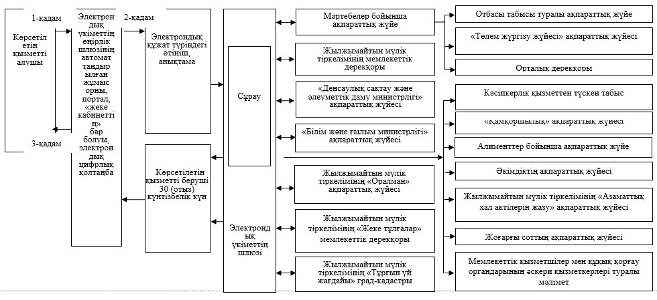

|  |  |
| --- | --- |
|  | "Мемлекеттік тұрғын үй қорынан берілетін тұрғын үйге немесе жеке тұрғын үй қорынан жергілікті атқарушы орган жалдаған тұрғын үйге мұқтаж азаматтарды есепке алу және кезекке қою, сондай-ақ жергілікті атқарушы органдардың тұрғын үй беру туралы шешім қабылдауы" мемлекеттік көрсетілетін қызмет регламентіне 3-қосымша |

**"Мемлекеттік тұрғын үй қорынан берілетін тұрғын үйге**  
**немесе жеке тұрғын үй қорынан жергілікті атқарушы орган**  
**жалдаған тұрғын үйді есепке алу және кезекке қою, сондай-ақ**  
**жергілікті атқарушы органдардың тұрғын үй беру туралы шешім қабылдауы"**  
**мемлекеттік қызмет көрсетудің бизнес-процестерінің анықтамалығы**

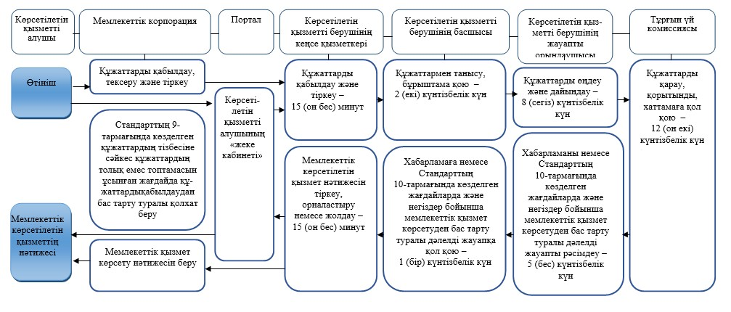

**Шартты белгілер:**

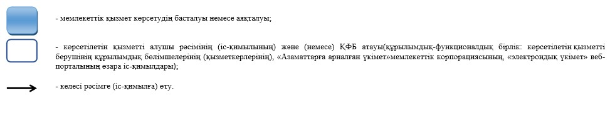

|  |  |
| --- | --- |
|  | Павлодар облысы әкімдігінің 2015 жылғы 2 маусымдағы № 163/6 қаулысымен бекітілді |

**"Мемлекеттік кәсіпорынның не мемлекеттік мекеменің**  
**тұрғын үй қорынан тұрғын үйге мұқтаж азаматтарға**  
**тұрақты пайдалануында коммуналдық тұрғын үй қорынан**  
**берілген тұрғын үйдің немесе жергілікті атқарушы орган**  
**жеке тұрғын үй қорынан жалдаған тұрғын үйдің болуы (болмауы)**  
**туралы анықтама беру" мемлекеттік көрсетілетін қызмет регламенті**

      Ескерту. Регламент алынып тасталды - Павлодар облыстық әкімдігінің 27.11.2019 № 339/3 (алғашқы ресми жарияланған күнінен кейін күнтізбелік он күн өткен соң қолданысқа енгізіледі) қаулысымен.

|  |  |
| --- | --- |
|  | Павлодар облысы әкімдігінің 2015 жылғы 2 маусымдағы № 163/6 қаулысымен бекітілді |

**"Мемлекеттiк тұрғын үй қорынан берілетін тұрғын үйлерді**  
**жекешелендiру" мемлекеттік көрсетілетін қызмет регламенті**

      Ескерту. Қаулы регламентпен толықтырылды - Павлодар облыстық әкімдігінің 07.12.2018 № 421/7 (алғашқы ресми жарияланған күнінен кейін күнтізбелік он күн өткен соң қолданысқа енгізіледі) қаулысымен; жаңа редакцияда - Павлодар облыстық әкімдігінің 27.11.2019 № 339/3 (алғашқы ресми жарияланған күнінен кейін күнтізбелік он күн өткен соң қолданысқа енгізіледі) қаулысымен.

**1-бөлім. Жалпы ережелер**

      1. "Мемлекеттiк тұрғын үй қорынан берілетін тұрғын үйлерді жекешелендiру" мемлекеттік көрсетілетін қызметін (бұдан әрі – мемлекеттік көрсетілетін қызмет) тұрғын үй шаруашылығы саласында мемлекеттік қызмет көрсететін Павлодар, Екібастұз, Ақсу қалаларының және облыс аудандарының жергілікті атқарушы органдары (бұдан әрі – көрсетілетін қызметті беруші) көрсетеді.

      Құжаттарды қабылдау және мемлекеттік қызметті көрсету нәтижесін беру www.egov.kz "электрондық үкімет" веб-порталы (бұдан әрі – портал) арқылы жүзеге асырылады.

      2. Мемлекеттік қызмет көрсету нысаны: электрондық.

      3. Мемлекеттік қызмет көрсету нәтижесі:

      1-кезең: тұрғын үй комиссиясының тұрғын үйді жекешелендіру туралы шешімі немесе жазбаша түрдегі бас тарту туралы дәлелді жауап;

      2-кезең: тұрғын үйді беру туралы шешім шығарылған күннен бастап оны мемлекеттік кәсіпорындардың және мемлекеттік мекемелердің мемлекеттік тұрғын үй қорынан коммуналдық меншікке берген жағдайда Қазақстан Республикасы Үкіметінің 2011 жылғы 1 маусымдағы № 616 қаулысымен бекітілген Мемлекеттік заңды тұлғаларға бекітіліп берілген мемлекеттік мүлікті мемлекеттік меншіктің бір түрінен екіншісіне беру қағидасына сәйкес жүзеге асырылады.

      Тұрғын үйді беретін орган жекешелендіруге жататын тұрғын үйді коммуналдық тұрғын үй қорына ауыстыруды жүзеге асырған кезде бір мезгілде көрсетілетін қызметті алушыға төленуі тиіс сома көрсетілген тұрғын үйдің құны туралы анықтама беріледі;

      3-кезең: көрсетілетін қызметті беруші мен көрсетілетін қызметті алушы арасында тұрғын үйді жекешелендіру туралы электрондық шарт жасау.

      Тұрғын үйді жекешелендіру туралы электрондық шарт жасалғаннан кейін, Қазақстан Республикасы Үкіметінің 2013 жылғы 2 шілдедегі № 673 қаулысымен бекітілген Мемлекеттiк тұрғын үй қорынан берілетін тұрғын үйлерді жекешелендiру қағидаларының 23-тармағында көрсетілген жағдайларды қоспағанда, күнтізбелік 30 (отыз) күн ішінде жергілікті бюджетке төленуі тиіс тұрғын үйдің құнын төлеу жүргізіледі.

      Тұрғын үйді меншікке өтеусіз алған кезде төлем жүргізілмейді.

      Мемлекеттік қызмет көрсету нәтижесін беру нысаны: электрондық.

      Порталда мемлекеттік қызметті көрсету нәтижесі көрсетілетін қызметті алушының "жеке кабинетіне" көрсетілетін қызметті берушінің уәкілетті тұлғасының электрондық цифрлық қолтаңбасымен (бұдан әрі – ЭЦҚ) куәландырылған электрондық құжат нысанында жіберіледі.

**2-бөлім. Мемлекеттік қызмет көрсету процесінде көрсетілетін**  
**қызметті берушінің құрылымдық бөлімшелерінің**  
**(қызметкерлерінің) іс-қимыл тәртібін сипаттау**

      4. Қазақстан Республикасы Ұлттық экономика министрінің 2015 жылғы 9 сәуірдегі № 319 бұйрығымен бекітілген "Мемлекеттік тұрғын үй қорынан берілетін тұрғын үйлерді жекешелендіру" мемлекеттік көрсетілетін қызмет стандартының (бұдан әрі – Стандарт) 9-тармағында көзделген құжаттарды порталға ұсыну мемлекеттік қызмет көрсету бойынша рәсімді (іс-қимылды) бастауға негіз болып табылады.

      Көрсетілетін қызметті алушы барлық қажетті құжаттарды портал арқылы тапсырған кезде көрсетілетін қызметті алушының "жеке кабинетінде" мемлекеттік қызметті көрсету үшін сұраудың қабылданғаны туралы мәртебе көрсетіледі.

      5. Мемлекеттік қызмет көрсету процесінің құрамына кіретін әрбір рәсімнің (іс-қимылдың) мазмұны, оның орындалу ұзақтығы:

      1-кезең: көрсетілетін қызметті берушінің жауапты орындаушысы ЭЦҚ-ны пайдалана отырып, қол қою арқылы көрсетілетін қызметті алушының құжаттарын қабылдауды растайды, өтініш Стандарттың 9-тармағында көзделген талаптарға сәйкес келген жағдайда, көрсетілетін қызметті берушінің басшысына бұрыштама қою үшін жолдайды – 2 (екі) сағат;

      көрсетілетін қызметті алушы Стандарттың 9-тармағымен көзделген тізбеге сәйкес құжаттардың толық емес топтамасын және (немесе) қолданылу мерзімі өткен құжаттарды ұсынған жағдайда, көрсетілетін қызметті алушыға Стандарттың 10-тармағында көзделген негіздер бойынша мемлекеттік қызметті көрсетуден бас тарту туралы дәлелді жауап береді;

      көрсетілетін қызметті берушінің басшысы құжаттарды қарастырады, бұрыштама қояды және жауапты орындаушыға орындау үшін жолдайды – 2 (екі) күнтізбелік күн;

      көрсетілетін қызметті берушінің жауапты орындаушысы құжаттарды өңдейді, дайындайды және тұрғын үй комиссиясының қарауына жолдайды – 7 (жеті) күнтізбелік күн;

      тұрғын үй комиссиясы құжаттарды қарастырады, қорытынды шығарады, хаттамаға қол қояды және көрсетілетін қызметті берушінің жауапты орындаушысына жолдайды – 13 (он үш) күнтізбелік күн;

      көрсетілетін қызметті берушінің жауапты орындаушысы тұрғын үй комиссиясы шешімінің жобасын немесе Стандарттың 10-тармағында көзделген жағдайда және негіздер бойынша мемлекеттік қызмет көрсетуден бас тарту туралы дәлелді жауапты ресімдейді және көрсетілетін қызметті беруші басшысына қол қою үшін жібереді – 5 (бес) күнтізбелік күн;

      көрсетілетін қызметті берушінің басшысы шешімге немесе Стандарттың 10-тармағында көзделген жағдайда және негіздер бойынша мемлекеттік қызмет көрсетуден бас тарту туралы дәлелді жауапқа қол қояды және көрсетілетін қызметті берушінің жауапты орындаушысына тіркеуге жібереді – 1 (бір) күнтізбелік күн;

      көрсетілетін қызметті берушінің жауапты орындаушысы мемлекеттік қызметті көрсету нәтижесін тіркеуді және көрсетілетін қызметті алушыға портал арқылы жіберуді жүзеге асырады – 15 (он бес) минут.

      2-кезең: көрсетілетін қызметті берушінің жауапты орындаушысы көрсетілетін қызметті алушының құжаттарын ЭЦҚ-ны пайдалана отырып қол қою арқылы қабылдағанын растайды және бұрыштама қою үшін көрсетілетін қызметті берушінің басшысына береді – 2 (екі) сағат;

      көрсетілетін қызметті берушінің басшысы құжаттарды қарастырады, бұрыштама қояды және көрсетілетін қызметті берушінің жауапты орындаушысына орындау үшін жолдайды – 2 (екі) жұмыс күні;

      көрсетілетін қызметті берушінің жауапты орындаушысы құжаттарды өңдейді, тұрғын үйдің қалдық құнының есебін жасайды, тұрғын үйдің құны туралы көрсетілетін қызметті алушыға анықтама, тұрғын үйді беру бойынша құжаттарды әзірлейді және қала/аудан әкімдіктері отырысында қарастыру үшін жібереді – 2 (екі) жұмыс күні;

      қала/аудан әкімдігі құжаттарды қарастырады, тұрғын үйді коммуналдық меншікке беру туралы қаулы шығарады және көрсетілетін қызметті берушінің жауапты орындаушысына жібереді – 5 (бес) жұмыс күні;

      көрсетілетін қызметті берушінің жауапты орындаушысы тұрғын үйді коммуналдық меншікке беру бойынша құжаттарды ресімдейді және құжаттарды көрсетілетін қызметті берушінің басшысына қол қою үшін жібереді – 2 (екі) жұмыс күні;

      көрсетілетін қызметті берушінің басшысы анықтамаға және тұрғын үйдің қалдық құнының есебіне, тұрғын үйді коммуналдық меншікке аудару бойынша құжаттарға қол қояды және көрсетілетін қызметті берушінің жауапты орындаушысына тіркеуге жібереді – 2 (екі) жұмыс күні;

      көрсетілетін қызметті берушінің жауапты орындаушысы мемлекеттік қызмет көрсету нәтижесін тіркеуді және көрсетілетін қызметті алушыға портал арқылы беруді жүзеге асырады – 15 (он бес) минут.

      3-кезең: көрсетілетін қызметті берушінің жауапты орындаушысы көрсетілетін қызметті алушының құжаттарын ЭЦҚ-ны пайдалана отырып қол қою арқылы қабылдағанын растайды және бұрыштама қою үшін көрсетілетін қызметті берушінің басшысына береді – 2 (екі) сағат;

      көрсетілетін қызметті берушінің басшысы құжаттарды қарастырады, бұрыштама қояды және көрсетілетін қызметті берушінің жауапты орындаушысына орындау үшін жібереді – 1 (бір) жұмыс күні;

      көрсетілетін қызметті берушінің жауапты орындаушысы құжаттарды өңдейді, тұрғын үйді жекешелендіру туралы электрондық шарттың жобасын дайындайды және көрсетілетін қызметті берушінің басшысына қол қою үшін жібереді – 1 (бір) жұмыс күні;

      көрсетілетін қызметті берушінің басшысы тұрғын үйді жекешелендіру туралы электрондық шартқа қол қояды және көрсетілетін қызметті берушінің жауапты орындаушысына тіркеуге жібереді – 1 (бір) жұмыс күні;

      көрсетілетін қызметті берушінің жауапты орындаушысы мемлекеттік қызмет көрсету нәтижесін тіркеуді және көрсетілетін қызметті алушыға портал арқылы беруді жүзеге асырады – 15 (он бес) минут.

      6. Келесі рәсімді (іс-қимылды) орындауды бастау үшін негіз болатын мемлекеттік қызмет көрсету бойынша рәсімнің (іс-қимылдың) нәтижесі):

      1-кезең: тұрғын үй комиссиясының мемлекеттік тұрғын үй қорынан тұрғын үйді жекешелендіру туралы шешімі:

      құжаттарды қабылдау және көрсетілетін қызметті берушінің басшысына жіберу немесе мемлекеттік қызмет көрсетуден бас тарту туралы дәлелді жауап беру;

      құжаттарды қарастыру, бұрыштама қою және көрсетілетін қызметті берушінің жауапты орындаушысына орындауға жіберу;

      құжаттарды өңдеу, дайындау және тұрғын үй комиссиясының қарауына беру;

      құжаттарды қарастыру, қорытынды шығару, хаттамаға қол қою және көрсетілетін қызметті берушінің жауапты орындаушысына орындауға беру;

      тұрғын үй комиссиясы шешімінің жобасын немесе мемлекеттік қызмет көрсетуден бас тарту туралы дәлелді жауапты ресімдеу және көрсетілетін қызметті берушінің басшысына қол қоюға беру;

      шешімге немесе мемлекеттік қызмет көрсетуден бас тарту туралы дәлелді жауапқа қол қою және көрсетілетін қызметті берушінің жауапты орындаушысына тіркеуге беру;

      мемлекеттік қызмет көрсету нәтижесін тіркеу және көрсетілетін қызметті алушыға жіберу.

      2-кезең: тұрғын үй мемлекеттік кәсіпорындар мен мемлекеттік мекемелердің тұрғын үй қорынан коммуналдық меншікке берілген жағдайда:

      құжаттарды қабылдау және көрсетілетін қызметті берушінің басшысына жіберу;

      құжаттарды қарастыру, бұрыштама қою және көрсетілетін қызметті берушінің жауапты орындаушысына орындауға жіберу;

      құжаттарды өңдеу, тұрғын үйдің қалдық құнын есептеуді жүргізу, көрсетілетін қызметті алушыға тұрғын үйдің құны туралы анықтаманы, тұрғын үйді беру туралы құжаттарды дайындау және қала/аудан әкімдігінің отырысында қарау үшін беру;

      құжаттарды қарастыру, тұрғын үйді коммуналдық меншікке беру туралы қаулы шығару және көрсетілетін қызметті берушінің жауапты орындаушысына орындауға беру;

      тұрғын үйді коммуналдық меншікке беру жөніндегі құжаттарды ресімдеу және көрсетілетін қызметті берушінің басшысына қол қоюға беру;

      тұрғын үйдің қалдық құны туралы анықтама мен есепке, тұрғын үйді коммуналдық меншікке ауыстыру жөніндегі құжаттарға қол қою және көрсетілетін қызметті берушінің жауапты орындаушысына тіркеуге беру;

      мемлекеттік қызмет көрсету нәтижесін тіркеу және көрсетілетін қызметті алушыға жіберу.

      3-кезең: көрсетілетін қызметті беруші мен көрсетілетін қызметті алушы арасында тұрғын үйді жекешелендіру туралы электрондық шарт жасасу:

      құжаттарды қабылдау және көрсетілетін қызметті берушінің басшысына жіберу;

      құжаттарды қарастыру, бұрыштама қою және көрсетілетін қызметті берушінің жауапты орындаушысына орындауға жіберу;

      құжаттарды өңдеу, тұрғын үйді жекешелендіру туралы шарттың электрондық жобасын дайындау және көрсетілетін қызметті берушінің басшысына қол қоюға беру;

      тұрғын үйді жекешелендіру туралы электрондық шартқа қол қою және көрсетілетін қызметті берушінің жауапты орындаушысына тіркеуге беру;

      мемлекеттік қызмет көрсету нәтижесін тіркеу және көрсетілетін қызметті алушыға жіберу.

**3-бөлім. Мемлекеттік қызмет көрсету процесінде көрсетілетін қызметті берушінің**  
**құрылымдық бөлімшелерінің (қызметкерлерінің) өзара іс-қимыл тәртібін сипаттау**

      7. Мемлекеттік қызмет көрсету процесіне келесі құрылымдық бөлімшелер қатысады:

      1) көрсетілетін қызметті берушінің жауапты орындаушысы;

      2) көрсетілетін қызметті берушінің басшысы;

      3) тұрғын үй комиссиясы;

      4) қала/аудан әкімдігі.

      8. Әрбір рәсімнің (іс-қимылдың) ұзақтығын көрсетумен құрылымдық бөлімшелер (қызметкерлер) арасындағы рәсімдердің (іс-қимылдардың) реттілігін сипаттау осы регламенттің 1-қосымшасында келтірілген.

**4-бөлім. "Азаматтарға арналған үкімет" мемлекеттік**  
**корпорациясымен және (немесе) өзге де көрсетілетін қызметті**  
**берушілермен өзара іс-қимыл тәртібін, сондай-ақ мемлекеттік қызмет**  
**көрсету процесінде ақпараттық жүйелерді пайдалану тәртібін сипаттау**

      9. Мемлекеттік қызмет көрсетілетін қызметті берушінің кеңсесі арқылы және "Азаматтарға арналған үкімет" мемлекеттік корпорациясы арқылы көрсетілмейді.

      10. Портал арқылы мемлекеттік қызмет көрсету кезінде жүгіну тәртібін және көрсетілетін қызметті беруші мен көрсетілетін қызметті алушының рәсімдерінің (іс-қимылдарының) реттілігін сипаттау:

      көрсетілетін қызметті алушы жеке сәйкестендіру нөмірінің (бұдан әрі – ЖСН), сондай-ақ парольдің (порталда тіркелмеген көрсетілетін қызметті алушылар үшін жүзеге асырылады) көмегімен порталда тіркеуді жүзеге асырады);

      1-процесс – мемлекеттік қызметті алу үшін көрсетілетін қызметті алушының порталда ЖСН, парольді енгізуі (авторизациялау үдерісі);

      1-шарт - порталда ЖСН, пароль арқылы тіркелген көрсетілетін қызметті алушы туралы деректердің түпнұсқалығын тексеру;

      2-процесс - көрсетілетін қызметті алушының деректерінде бұзушылықтардың болуына байланысты авторизациялаудан бас тарту туралы хабарламаны порталмен қалыптастыру;

      3-процесс - көрсетілетін қызметті алушының осы регламентте көрсетілген мемлекеттік қызметті таңдауы, мемлекеттік қызметті көрсету үшін сұрау салу нысанын экранға шығару және оның құрылымы мен форматтық талаптарын ескере отырып, көрсетілетін қызметті алушының нысанды толтыруы (деректерді енгізу), сұрау салу нысанына қажетті құжаттар топтамасының электрондық түрдегі көшірмелерін бекіту, сондай-ақ көрсетілетін қызметті алушының сұрау салуды куәландыру (қол қою) үшін ЭЦҚ тіркеу куәлігін таңдауы;

      2-шарт - порталда ЭЦҚ тіркеу куәлігінің қолданылу мерзімін және қайтарып алынған (күші жойылған) тіркеу куәліктерінің тізімінде болмауын, сондай-ақ сәйкестендіру деректерінің (сұрау салуда көрсетілген ЖСН мен ЭЦҚ тіркеу куәлігінде көрсетілген ЖСН арасындағы) сәйкестігін тексеру;

      4-процесс - көрсетілетін қызметті алушының ЭЦҚ түпнұсқалығының расталмауына байланысты сұратылған мемлекеттік қызметтен дәлелді бас тарту туралы хабарламаны қалыптастыру;

      5-процесс - көрсетілетін қызметті алушының ЭЦҚ куәландырылған (қол қойылған) электрондық құжат топтамасын (көрсетілетін қызметті алушының сұрау салуын) "электрондық үкімет" шлюзі арқылы көрсетілетін қызметті берушінің сұрау салуды өңдеуі үшін "электрондық үкіметтің" өңірлік шлюзінің автоматтандырылған жұмыс орнына жіберу;

      3-шарт - көрсетілетін қызметті берушінің мемлекеттік қызметті көрсету үшін негіз болып табылатын ұсынылған құжаттарды зерделеуі;

      6-процесс - көрсетілетін қызметті алушының құжаттар топтамасында бұзушылықтардың болуына байланысты сұратылған мемлекеттік қызметті көрсетуден бас тарту туралы хабарламаны қалыптастыру;

      7-процесс - көрсетілетін қызметті алушының порталмен қалыптастырылған мемлекеттік көрсетілетін қызмет нәтижесін (электрондық құжат нысанындағы хабарлама) алуы.

      Портал арқылы көрсетілетін қызметті алушыға мемлекеттік тұрғын үй қорынан тұрғын үйді жекешелендіру туралы электрондық шарт жасасу туралы хабарлама көрсетілетін қызметті берушінің уәкілетті тұлғасының ЭЦҚ қойылған электрондық құжат нысанында "жеке кабинетіне" жіберіледі.

      Портал арқылы мемлекеттік қызмет көрсету кезінде тартылған ақпараттық жүйелердің функционалдық өзара іс-қимылы осы регламенттің 2-қосымшасына сәйкес диаграммада келтірілген.

      11. Портал арқылы мемлекеттік қызмет көрсету кезінде жүгіну тәртібін және көрсетілетін қызметті беруші мен көрсетілетін қызметті алушының рәсімдерінің (іс-қимылдарының) реттілігін сипаттау осы регламенттің 3-қосымшасында көрсетіледі.

|  |  |
| --- | --- |
|  | "Мемлекеттiк тұрғын үй қорынан берілетін тұрғын үйлерді жекешелендiру" мемлекеттік көрсетілетін қызмет регламентіне 1-қосымша |

**Әрбір рәсімнің (іс-қимылдың) ұзақтығын көрсетумен құрылымдық бөлімшелер**  
**(қызметкерлер) арасындағы рәсімдердің (іс-қимылдардың) реттілігін сипаттау 1 кезең – тұрғын үйді жекешелендіру туралы тұрғын үй**  
**комиссиясының шешімі немесе жазбаша түрдегі дәлелді бас тарту**

|  |  |  |  |  |  |  |  |
| --- | --- | --- | --- | --- | --- | --- | --- |
| Іс-қимыл № | 1 | 2 | 3 | 4 | 5 | 6 | 7 |
| Көрсетілетін қызметті берушінің жауапты тұлғалары | Көрсетілетін қызметті берушінің жауапты орындаушысы | Көрсетілетін қызметті берушінің басшысы | Көрсетілетін қызметті берушінің жауапты орындаушысы | Тұрғын үй комиссиясы | Көрсетілетін қызметті берушінің жауапты орындаушысы | Көрсетілетін қызметті берушінің басшысы | Көрсетілетін қызметті берушінің жауапты орындаушысы |
| Іс-қимылдардың атауы және олардың сипаттамасы | ЭЦҚ пайдалана отырып қол қою арқылы көрсетілетін қызметті алушының құжаттарын қабылдауын растау. Өтініш Стандарттың 9-тармағында көзделген талаптарға сәйкес келген кезде көрсетілетін қызметті берушінің басшысына бұрыштама қоюға, сәйкес келмеген жағдайда Стандарттың 10-тармағында көзделген негіздер бойынша мемлекеттік қызметті көрсетуден бас тарту туралы дәлелді жауап жіберу | Құжаттарды қарастыру, бұрыштама қою және көрсетілетін қызметті берушінің жауапты орындаушысына орындауға жолдау | Құжаттарды өңдеу және дайындау, тұрғын үй комиссиясының қарауына жіберу | Құжаттарды қарау, қорытынды беру, хаттамаға қол қою және көрсетілетін қызметті берушінің жауапты орындаушысына жіберу немесе жазбаша түрде бас тарту туралы дәлелді жауап | Тұрғын үй комиссиясы шешімінің жобасын немесе Стандарттың 10-тармағында көзделген жағдайда және негіздер бойынша мемлекеттік қызмет көрсетуден бас тарту туралы дәлелді жауапты ресімдеу және көрсетілетін қызметті берушінің басшысына қол қою үшін жіберу | Шешімге немесе Стандарттың 10-тармағында көзделген жағдайда және негіздер бойынша мемлекеттік қызмет көрсетуден бас тарту туралы дәлелді жауапқа қол қою және көрсетілетін қызметті берушінің жауапты орындаушысына тіркеуге жіберу | Мемлекеттік қызметті көрсету нәтижесін тіркеу және көрсетілетін қызметті алушыға портал арқылы жіберу |
| Аяқтау нысаны (деректер, құжат, ұйымдастыру-өкімдік шешім) | Құжаттарды көрсетілетін қызметті берушінің басшысына жолдау | Бұрыштама | Құжаттарды тұрғын үй комиссиясының қарауына жолдау | Қорытынды, хаттама | Тұрғын үй комиссиясы шешімінің жобасы немесе бас тарту туралы дәлелді жауап | Шешім немесе бас тарту туралы дәлелді жауап | Мемлекеттік қызметті көрсету нәтижесін беру |
| Орындау мерзімдері | 2 (екі) сағат | 2 (екі) күнтізбелік күн | 7 (жеті) күнтізбелік күн | 13 (он үш) күнтізбелік күн | 5 (бес) күнтізбелік күн | 1 (бір) күнтізбелік күн | 15 (он бес) минут |
| 30 (отыз) күнтізбелік күн | | | | | | | |

**2 кезең – мемлекеттік кәсіпорындар және мемлекеттік мекемелердің**  
**тұрғын үй қорынан тұрғын үйді коммуналдық меншікке беру**

|  |  |  |  |  |  |  |  |
| --- | --- | --- | --- | --- | --- | --- | --- |
| Іс-қимыл № | 1 | 2 | 3 | 4 | 5 | 6 | 7 |
| Көрсетілетін қызметті берушінің жауапты тұлғалары | Көрсетілетін қызметті берушінің жауапты орындаушысы | Көрсетілетін қызметті берушінің басшысы | Көрсетілетін қызметті берушінің жауапты орындаушысы | Қала/аудан әкімдігі | Көрсетілетін қызметті берушінің жауапты орындаушысы | Көрсетілетін қызметті берушінің басшысы | Көрсетілетін қызметті берушінің жауапты орындаушысы |
| Іс-қимылдардың атауы және олардың сипаттамасы | ЭЦҚ пайдалана отырып қол қою арқылы көрсетілетін қызметті алушының құжаттарын қабылдауды растау және көрсетілетін қызметті берушінің басшысына жіберу | Құжаттарды қарастыру, бұрыштама қою және көрсетілетін қызметті берушінің жауапты орындаушысына орындауға жолдау | Құжаттарды өңдеу, есеп, анықтаманы дайындау және қала-аудан әкімдігінің қарауына жіберу | Құжаттарды қарастыру, қаулы шығару және көрсетілетін қызметті берушінің жауапты орындаушысына жіберу | Тұрғын үйді коммуналдық меншікке беру бойынша құжаттарды рәсімдеу және көрсетілетін қызметті берушінің басшысына қол қоюға жіберу | Анықтамаға қол қою, тұрғын үйдің қалдық құны туралы есепті, тұрғын үйді ауыстыру туралы құжаттарды дайындау және көрсетілетін қызметті берушінің жауапты орындаушысына тіркеуге жіберу | Мемлекеттік қызметті көрсету нәтижесін тіркеу және көрсетілетін қызметті алушыға портал арқылы жіберу |
| Аяқтау нысаны (деректер, құжат, ұйымдастыру-өкімдік шешім) | Құжаттарды көрсетілетін қызметті берушінің басшысына жіберу | Бұрыштама | Құжаттарды қала/аудан әкімдігінің қарауына жіберу | Қаулы | Тұрғын үйді аудару бойынша құжаттар | Анықтама, есеп, тұрғын үйді аудару бойынша құжаттар | Мемлекеттік қызметті көрсету нәтижесін беру |
| Орындау мерзімдері | 2 (екі) сағат | 2 (екі) жұмыс күні | 2 (екі) жұмыс күні | 5 (бес) жұмыс күні | 2 (екі) жұмыс күні | 2 (екі) жұмыс күні | 15 (он бес) минут |
| 15 (он бес) жұмыс күні | | | | | | | |

**3 кезең – тұрғын үйді жекешелендіру туралы шарт жасасу**

|  |  |  |  |  |  |
| --- | --- | --- | --- | --- | --- |
| Іс-қимыл № | 1 | 2 | 3 | 4 | 5 |
| Көрсетілетін қызметті берушінің жауапты тұлғалары | Көрсетілетін қызметті берушінің жауапты орындаушысы | Көрсетілетін қызметті берушінің басшысы | Көрсетілетін қызметті берушінің жауапты орындаушы | Көрсетілетін қызметті берушінің басшысы | Көрсетілетін қызметті берушінің жауапты орындаушысы |
| Іс-қимылдардың атауы және олардың сипаттамасы | ЭЦҚ пайдалана отырып қол қою арқылы көрсетілетін қызметті алушының құжаттарын қабылдауды растау және көрсетілетін қызметті берушінің басшысына жіберу | Құжаттарды қарастыру, бұрыштама қою және көрсетілетін қызметті берушінің жауапты орындаушысына орындауға жіберу | Құжаттарды өңдеу, электрондық шарт жобасын әзірлеу және көрсетілетін қызметті берушінің басшысына қол қоюға жіберу | Тұрғын үйді жекешелендіру туралы электрондық шартқа қол қою және көрсетілетін қызметті берушінің жауапты орындаушысына тіркеуге жіберу | Мемлекеттік қызмет көрсету нәтижесін тіркеу және беру, порталда орналастыру |
| Аяқтау нысаны (деректер, құжат, ұйымдастыру-өкімдік шешім) | Құжаттарды көрсетілетін қызметті берушінің басшысына беру | Бұрыштама | Жекешелендіру туралы электрондық шарт жобасы | Жекешелендіру туралы электрондық шарт | Мемлекеттік қызметті көрсету нәтижесін беру |
| Орындау мерзімдері | 2 (екі) сағат | 1 (бір) жұмыс күні | 1 (бір) жұмыс күні | 1 (бір) жұмыс күні | 15 (он бес) минут |
| 5 (бес) жұмыс күні | | | | | |

|  |  |
| --- | --- |
|  | "Мемлекеттiк тұрғын үй қорынан берілетін тұрғын үйлерді жекешелендiру" мемлекеттік көрсетілетін қызмет регламентіне 2-қосымша |

**Портал арқылы мемлекеттік қызметті көрсету кезінде қатыстырылған**  
**ақпараттық жүйелердің функционалдық өзара іс-қимылының диаграммасы**

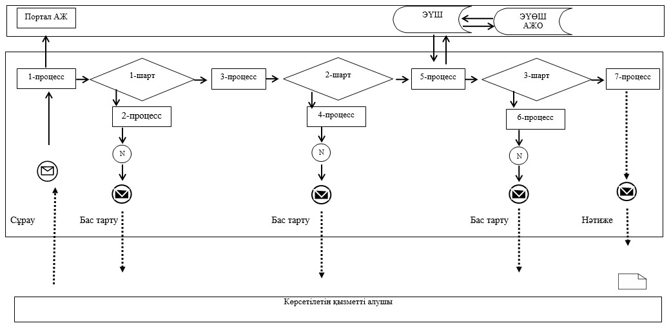

**Шартты белгілер мен қысқартулар:**

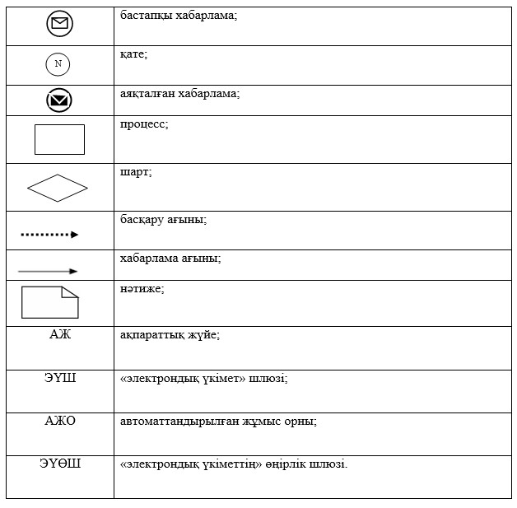

|  |  |
| --- | --- |
|  | "Мемлекеттiк тұрғын үй қорынан берілетін тұрғын үйлерді жекешелендiру" мемлекеттік көрсетілетін қызмет регламентіне 3-қосымша |

**"Мемлекеттiк тұрғын үй қорынан берілетін тұрғын үйлерді жекешелендiру"**  
**мемлекеттік қызмет көрсетудің бизнес-процестерінің анықтамалығы 1 кезең - тұрғын үй комиссиясының шешімі немесе**  
**бас тарту туралы жазбаша түрдегі дәлелді жауап**

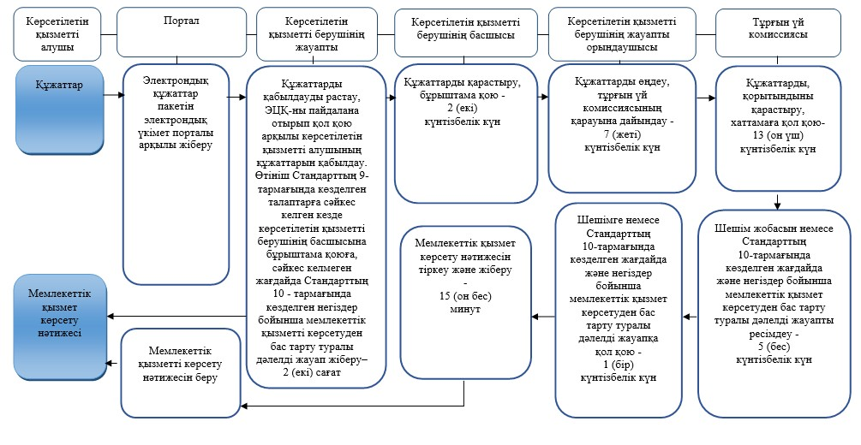

      2 кезең – мемлекеттік кәсіпорындар мекемелердің рғын үй қорынан берілетін тұрғын үйлерді коммуналдық меншікке тапсыру

**2 кезең – мемлекеттік кәсіпорындар мен мемлекеттік мекемелердің**  
**тұрғын үй қорынан берілетін тұрғын үйлерді коммуналдық меншікке тапсыру**

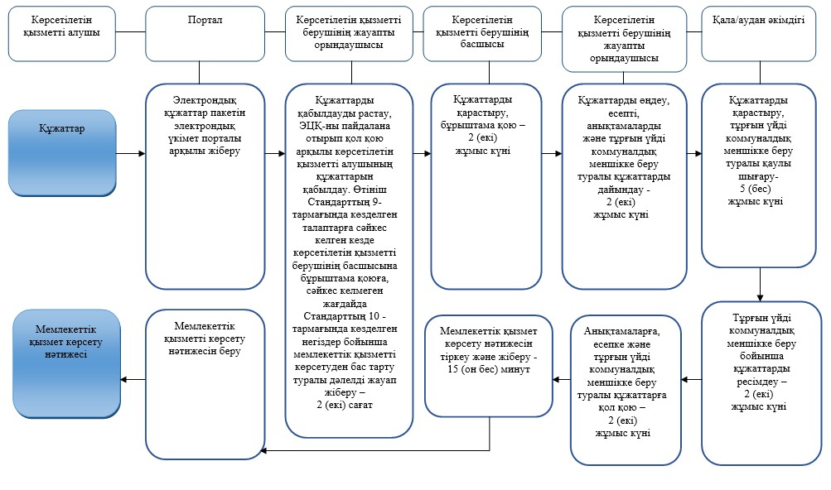

      3 кезең – тұрғын үйді жекешелендіру туралы шарт жасау

**3 кезең - тұрғын үйді жекешелендіру туралы шарт жасау**

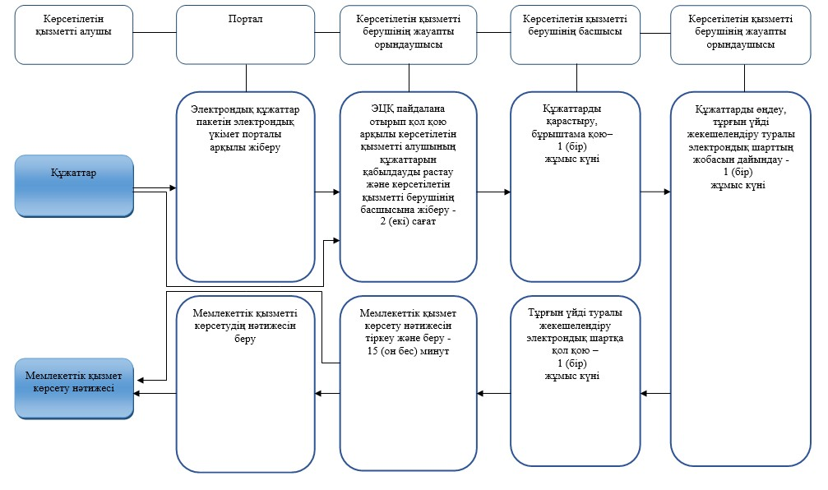

**Шартты белгілер:**

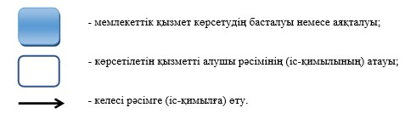

© 2012. Қазақстан Республикасы Әділет министрлігінің «Қазақстан Республикасының Заңнама және құқықтық ақпарат институты» ШЖҚ РМК